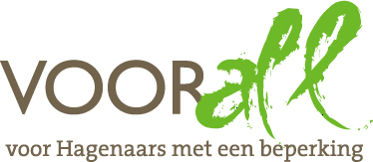

TEST

WIJKCENTRUM CROMVLIETPLEIN

(SERVICEPUNT XL)

CROMVLIETPLEIN 120

DEN HAAG

4 mei 2016

TEST WIJKCENTRUM CROMVLIETPLEIN - SERVICEPUNT XL

CROMVLIETPLEIN 120 – 2516 KV DEN HAAG

Woensdag 4 mei 2016
14.00 – 16.00 uur

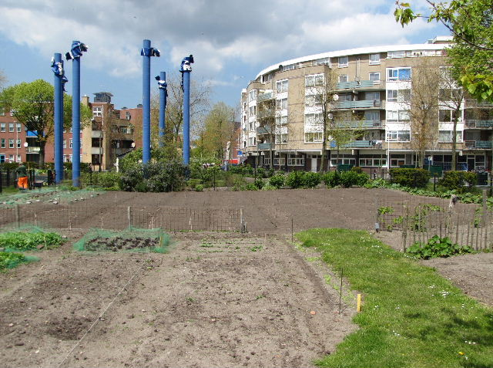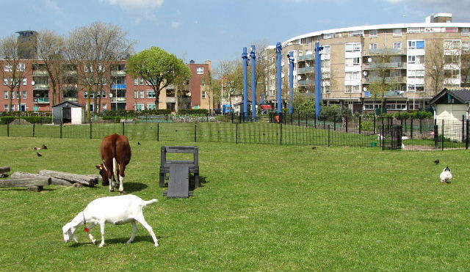

Cromvlietplein, kinderboerderij, volkstuin en wijkcentrum

Deelnemers TestTeam
Gerri Savelberg scootmobiel
Ferry Rouw handbewogen rolstoel
Lisa Koolhoven Voorall, projectleider Toegankelijkheidsinformatie
Erik Herbschleb Voorall, projectleider TestTeams

Voorts was aanwezig:
Carol Rayman Stichting MOOI, participatiemedewerkster

Wegens vakantie afwezig:
Driss Ennaji Cromvlietplein, beheerder

Opzet van dit verslag
Alle situaties die zijn getest zijn ook op de foto gezet. Bij de foto’s wordt vermeld wat van de afgebeelde situatie goed is of wat er te verbeteren valt. Dit laatste is dan samengevat in de vorm van een ADVIES.

Doel van het Servicepunt XL
Dit Servicepunt maakt deel uit van ‘Stichting MOOI’. MOOI staat voor Maatschappelijke Ondersteuning van Omgeving en Individu. Men ondersteunt bewoners van jong tot oud die het op eigen kracht (even) niet meer redden.
MOOI ziet het daarnaast als haar taak bewoners met elkaar te verbinden. Men zet zich in voor het verbeteren van het welzijn in buurt en wijk.
Naast professionele inzet beschikt MOOI over een groot aantal vrijwilligers die een belangrijke bijdrage leveren aan het welbevinden van de bewoners. Samen met hen geven ze inhoud aan modern welzijnswerk.
Het wijkcentrum is dé plek voor advies, informatie en vrijwilligerswerk. Men denkt er met de mensen mee en zoekt samen met hen naar een antwoord op hun vragen. Zo worden er inlichtingen verschaft op het gebied van het verkrijgen van een scootmobiel, wordt er uitleg gegeven met betrekking tot de Wet Maatschappelijke Ondersteuning (Wmo), kan men er vragen stellen over uitkeringen en huisvesting, kan men er gratis van de aanwezige computers gebruik maken of computerlessen volgen, en zijn er contacten met de vrijwilligersorganisatie PEP.

Verdere activiteiten in de wijkcentra: sport en bewegen voor vrouwen, yogalessen, fietslessen, naailessen, handwerkochtenden, koken voor en door ouderen en NT2-lessen voor allochtonen. Ook zijn er vergaderzalen te huur voor groepen tot circa 25 personen.

Eigenaar van de wijkcentra is de gemeente Den Haag, die verhuurt aan de Stichting Mooi.

(Tekst ontleend aan website, bewerkt en aangevuld)

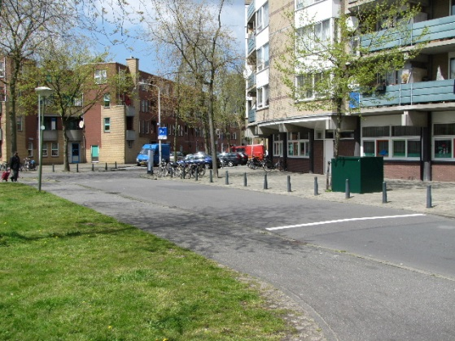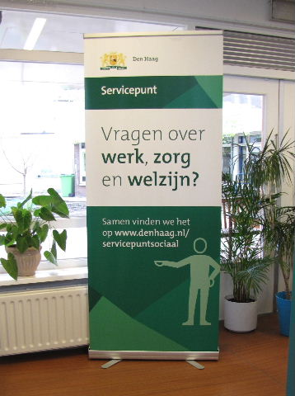

Naaste omgeving van het wijkcentrum en informatie erover

Gebouw
Het wijkcentrum maakt deel uit van een groot flatblok dat rond 1990 een grote renovatie heeft ondergaan. Overigens geldt iets dergelijks voor de hele Molenwijk; veel renovatie, maar ook veel sloop en nieuwbouw, en het creëren van veel groen. Door dit alles heeft de wijk een totaal ander aanzien gekregen.

Bereikbaarheid
* Bereikbaarheid met het openbaar vervoer:
De dichtstbijzijnde halte is die van tramlijn 15 (Centrum – Ypenburg) op de Rijswijkseweg. Daarna is het nog circa 300 meter lopen.

* Bereikbaarheid met de auto:
In deze omgeving geldt een parkeerregeling/betaald parkeren, dagelijks van 18.00 tot 24.00 uur. Pal voor de deur is één gehandicaptenparkeerplaats (8.00 tot 24.00 uur) met een prima afgevlakte trottoirband, zie foto.

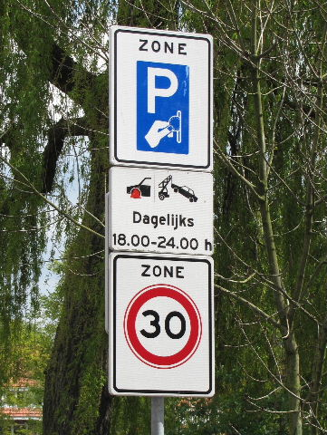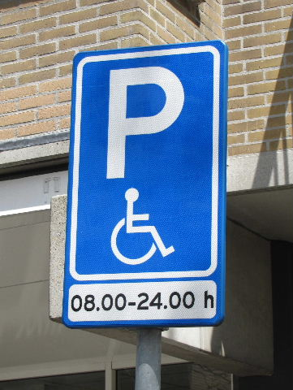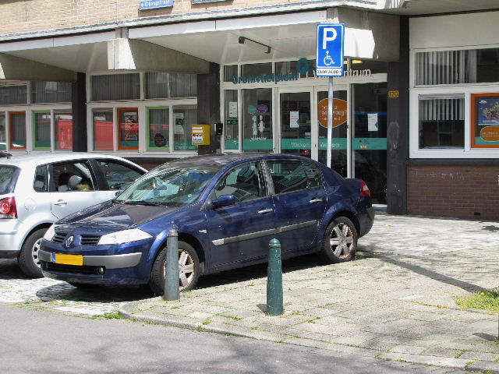

Bebording van de parkeermogelijkheden Gehandicaptenparkeerplaats

Toegang
De toegang tot het wijkcentrum is in die zin enigszins problematisch dat de schuifdeur niet vanzelf opengaat bij nadering, maar dat eerst de drukknop gevonden moet worden. In het halve uur dat het TestTeam zich in de buurt van de deur bevond zagen we meerdere mensen zoeken. Het bericht DEUR OPENEN, OP DE KNOP DUWEN bevindt zich namelijk niet op de plek waar je dit zou verwachten (namelijk op een van de schuifdeuren), maar uiterst links. Bovendien valt dan eerst het oog op de bel, daarna pas op de drukknop, die veel lager is aangebracht en bovendien afgesleten is.

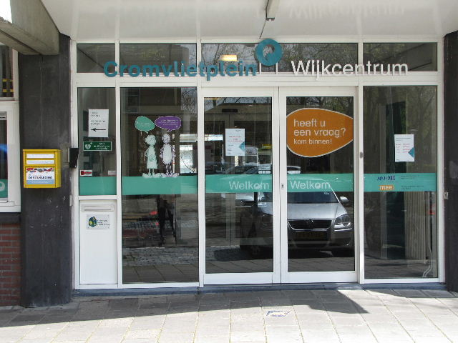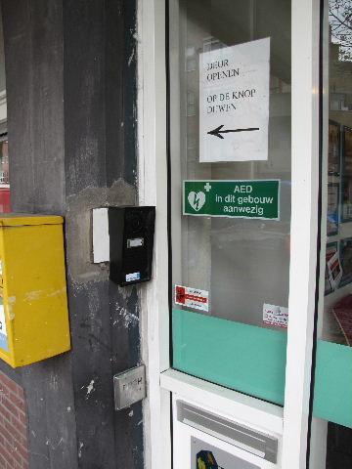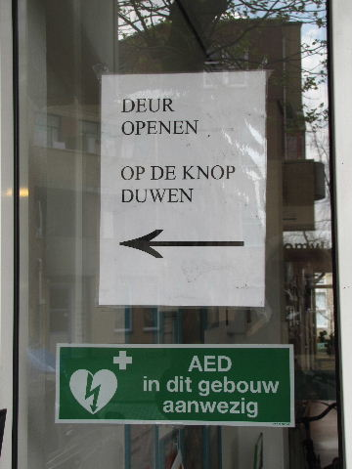

Totaalbeeld van de ingangspartij en de verwijzing naar de drukknop

Iemand die langzaam ter been is moet zich bovendien dan nog haasten, want na precies drie seconden sluiten de deuren zich weer, behalve als men dan al in de deuropening is en onder bereik van het elektrisch oog.
ADVIEZEN:
- De verwijzing naar de drukknop verplaatsen naar de linker schuifdeur op ooghoogte.
- De drukknop (“PUSH TO OPEN”) opvallender maken met behulp van een contrasterend kleurtje.
- De genoemde tijdsduur van 3 seconden verruimen naar minimaal 8 seconden.
- Beter nog: het elektrisch oog zodanig aanpassen dat de deuren zich automatisch openen bij nadering, zoals van binnenuit ook al het geval is.

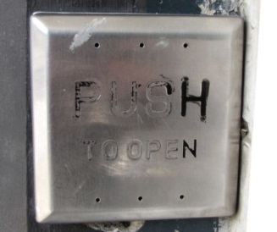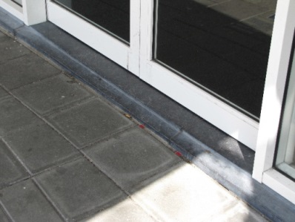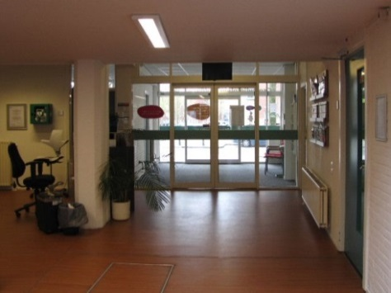

Detailfoto van de drukknop, de toegangsdrempel en het zicht richting de uitgang

Drempels
Het gehele gebouw is drempelvrij, althans er zijn nergens drempels die hoger
zijn dan 1 cm. Hierover dus verder geen opmerkingen. Wél zijn die te maken over de drempels van de toegangsdeur en die van de nooduitgang.
Bij de toegangsdeur zijn er in feite twee drempels van elk twee centimeter hoogte op circa 10 cm na elkaar. Dankzij het enigszins ‘opbollen’ van het trottoir ter plaatse blijft het bij deze 2x2 cm.
ADVIES: Aan de gemeente vragen het trottoir nog verder te verhogen (ongeveer 2 cm) zodat dat de eerste drempel totaal wegvalt.

Aan de buitenzijde van de nooduitgang (Cromvlietplein 117) is het hoogteverschil 10 cm. De op de foto’s afgebeelde – losse - plaat kan dit goed overbruggen.
ADVIES: De losse plaat vervangen door vaste, want in noodgevallen is er geen tijd die nog neer te leggen. Of – beter - ook hier het trottoir laten ophogen.

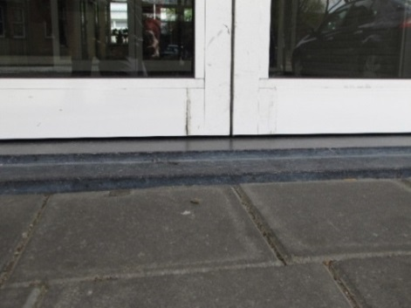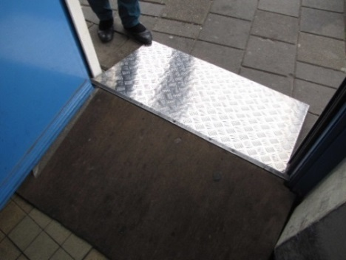

Drempel van de toegangsdeur en die van de nooduitgang

Deuren

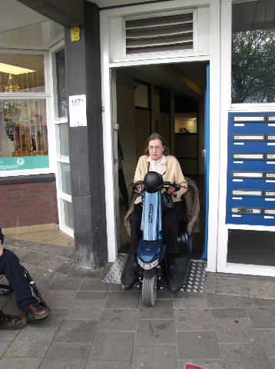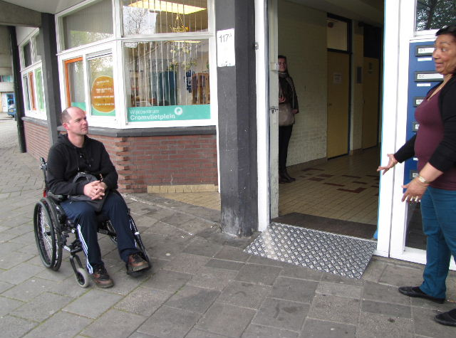

De deur van de nooduitgang ter plaatse van Cromvlietplein 117

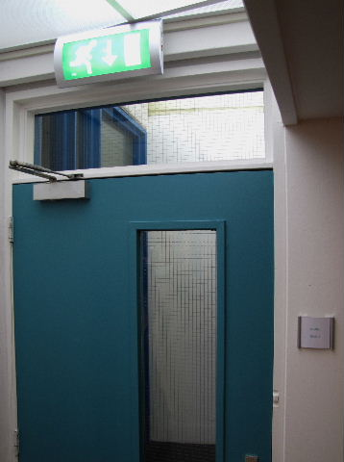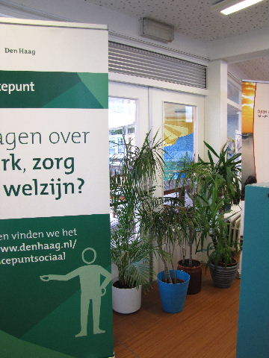

Inpandige nooddeur Opgeheven nooddeur naar de binnenplaats

Voor een aantal deuren in het pand geldt dat de dranger nogal zwaar staat afgesteld.
ADVIES: Een aantal drangers minder zwaar afstellen.

De schuif-tochtdeur gaat volautomatisch open. Goed dus.
Helaas gaat de deur van de nooduitgang ter plaatse van nummer 117 naar binnen open. Omdat dit een deur aan de straat betreft zal dit niet anders kunnen.
Helaas gaat ook de inpandige nooddeur open naar de verkeerde kant, dat wil zeggen naar het publiek toe.
ADVIES: Bezien of de draairichting kan worden omgekeerd.

De beide deuren vanuit de centrale ruimte in de richting van de binnenplaats zijn als nooduitgang gedeclasseerd door het weghalen van het groene vluchtbordje en het ervoor plaatsen van een aantal grote planten. Een binnenplaats is namelijk niet geschikt als noodopvangruimte.

Gangen
Dit wijkcentrum kent slechts een gang in de richting van de vergaderruimten.
Deze is overal breed genoeg voor minimaal één scootmobiel, en passeer-mogelijkheden zijn er ook voldoende, vrijwel over de gehele lengte van de gang.

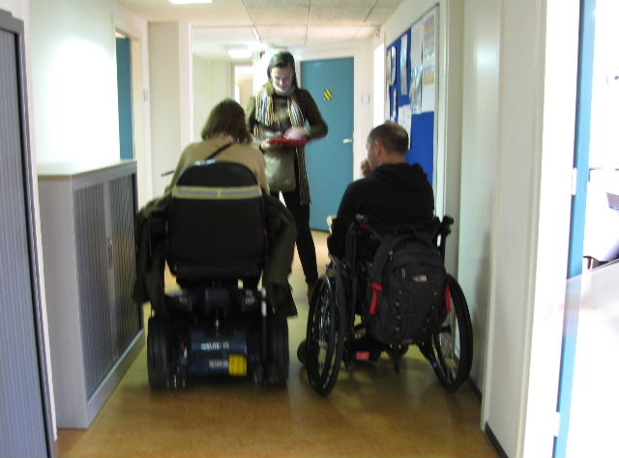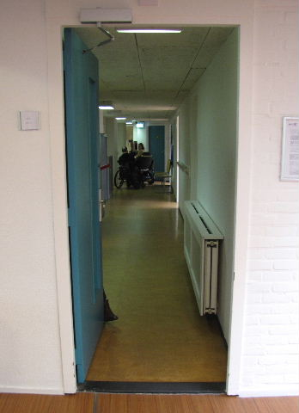

Elkaar passeren in de gang Toegang tot de gang vanuit de
centrale ruimte

Trap en lift
Niet van toepassing, alles is hier gelijkvloers.

Ruimten

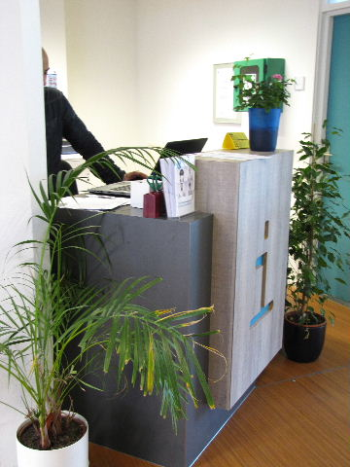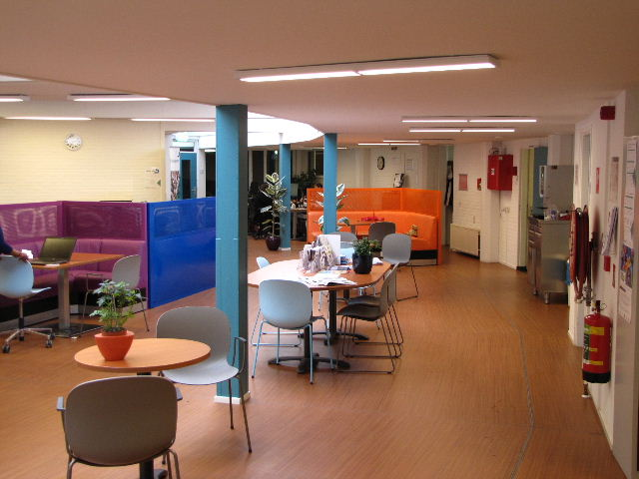

INFO-balie bij de ingang Overzicht van de centrale ruimte

Het begrip Centrale Ruimte is in de tekst al diverse malen gevallen. Bij binnenkomst na de tochtdeur is onmiddellijk rechts de informatiebalie waar men altijd verder kan worden geholpen. De ruimte is een kleurrijk geheel met gemakkelijke banken en een paar zitjes rondom diverse maten tafels. De stoeltjes zijn erg licht uitgevoerd; een deel van deze stoelen is voorzien van armleuningen.
ADVIES: Het is het beste als er zowel stoelen mét als zónder armleuningen zijn. Zwaarlijvige personen hebben namelijk last van de leuningen.

In de ruimte bevindt zich ook een computerhoek met maar liefst 12 computers. Meestal zijn er daarvan tien door het publiek te gebruiken. Achter sommige staat een draaibare kantoorkruk, achter andere een gewoon stoeltje. Er is een automaat waaruit men gratis drankjes (koffie en dergelijke) kan trekken, een goede service dus. De leestafel is uitnodigend om er te gaan zitten en iets te lezen. Vanuit de grote ruimte komt men ook in de drie spreekkamers (die goed in orde zijn), de toiletten en het gehandicaptentoilet. Over deze laatste verderop meer.
Elders in het gebouw, via de gang bereikbaar, zijn vergaderzaaltjes te huur voor groepen tot circa 25 personen.
Overal zijn alle tafels met een rolstoel goed onderrijdbaar.

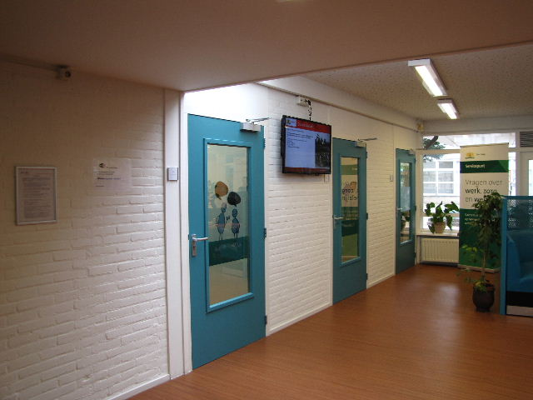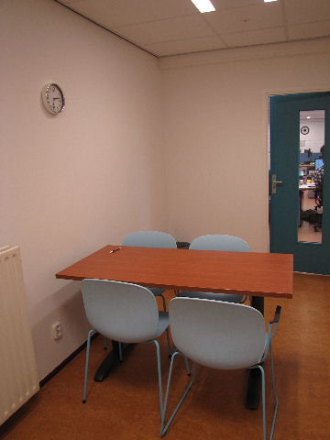

Toegangsdeuren tot de drie spreekkamers en een van de kamers binnen

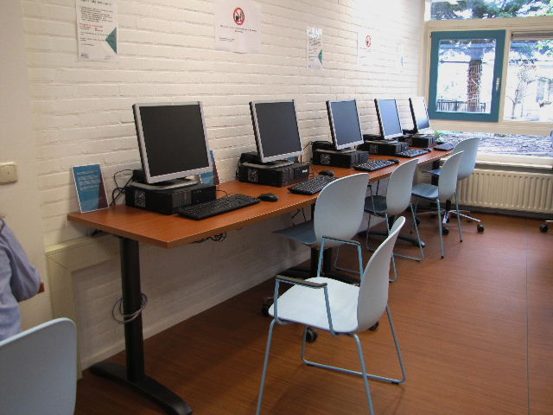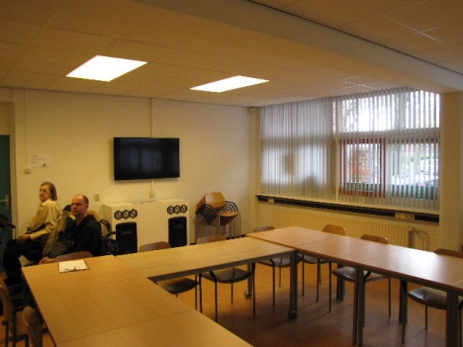

Computerhoek met 12 computers Het grootste van de vergaderzaaltjes

Gehandicaptentoilet
Het gehandicaptentoilet kent twee grote praktische bezwaren.
Ten eerste voldoen de minimum totaalafmetingen bij lange na niet. Deze bedragen hier namelijk 160 bij 180 cm, terwijl de minimumeisen 165 bij 220 cm zijn.
Ten tweede draait de deur van het toilet naar binnen open, iets wat nog eens veel ruimte binnen het toilet opeist, waardoor het sluiten van de deur uiterst lastig, zo niet onmogelijk is.
De overige punten zijn wel op orde, zoals de wastafel en het alarmkoord. Nog een pluspunt: toilet is ook als babyroom te gebruiken.
Eén verbeterpuntje nog: De spiegel hangt circa 15 cm te hoog.
ADVIEZEN:
- Zoeken naar een mogelijkheid om ruimte te scheppen voor een groter gehandicaptentoilet, dat wél voldoet aan de minimumeisen.
- Bezien of het mogelijk is de toiletdeur naar buiten te laten openen zolang er geen grotere toiletruimte beschikbaar is.
- In elk geval de spiegel circa 15 cm lager hangen.

Het totaal overziend moeten we dit gehandicaptentoilet in de huidige situatie voor een deel van de doelgroep als onbruikbaar bestempelen.

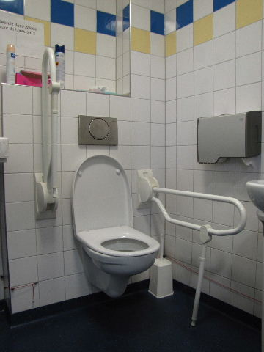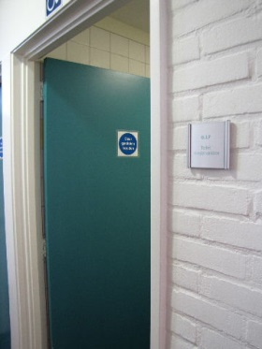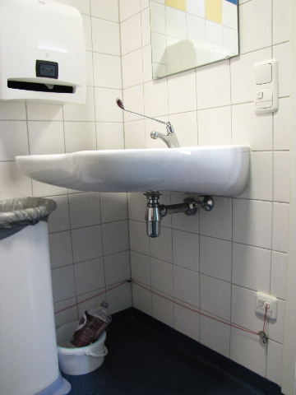

Totaaloverzicht, naar binnen draaiende deur en de wastafelhoek

Bebording
Vanwege de vele aanwezige hulp zal iemand (met of zonder een beperking) zijn of haar weg wel weten te vinden. Een paar opmerkingen nog.

* De aanduidingen voor de heren- en damestoiletten zijn – ten behoeve van slechtzienden – niet in relief uitgevoerd, maar opzichzelf wel duidelijk. Achter de gemeenschappelijke toegangsdeur tot het toiletblok gaan twee tussendeuren schuil naar de heren- en damesafdeling.
ADVIES: De mannetjes- en vrouwtjessymbolen in een duidelijke vorm in relief aanbrengen.

* De aanduiding van het gehandicaptentoilet is in een geheel andere stijl uitge-voerd en gezien de gebruikte letterkleur (lichtgroen op grijs) en de lettergrootte minder duidelijk zichtbaar. Dat het ruimte 0.17 betreft is ook minder belangrijk.
ADVIES: Gehandicaptentoilet duidelijker aangeven, liefst met het standaard rolstoelsymbool, en goed zichtbaar vanuit de centrale ruimte.

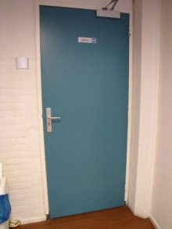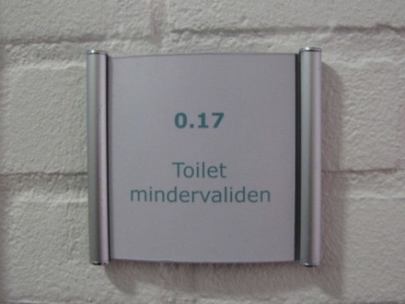

Deur naar de toiletruimte en de aanduiding ervan, evenals die voor de mindervaliden

* Dat bezoekers zich moeten melden aan de balie is wel héél erg duidelijk kenbaar gemaakt; langere mensen kunnen zelfs hun hoofd stoten aan het bordje.
ADVIES: Het op zich prima bordje circa 20 cm hoger hangen, daar is voldoende plaatsruimte beschikbaar.

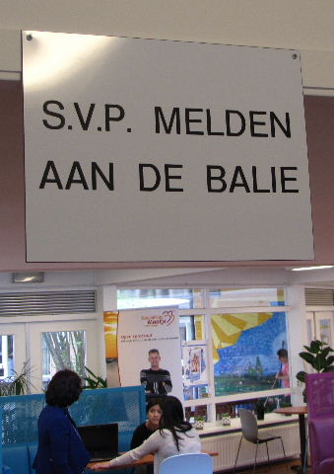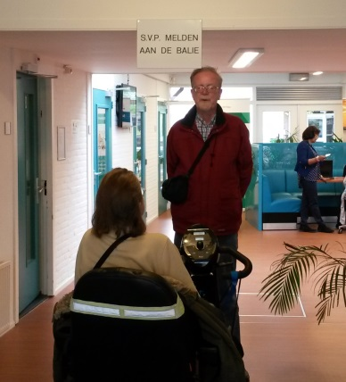

‘S.V.P. MELDEN AAN DE BALIE’ hangt te laag

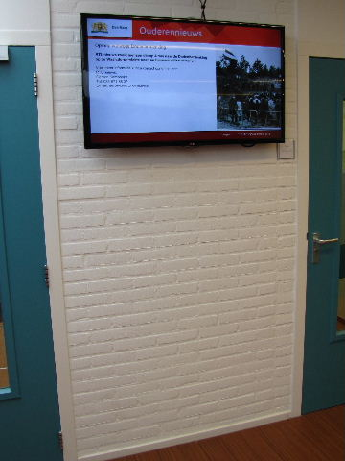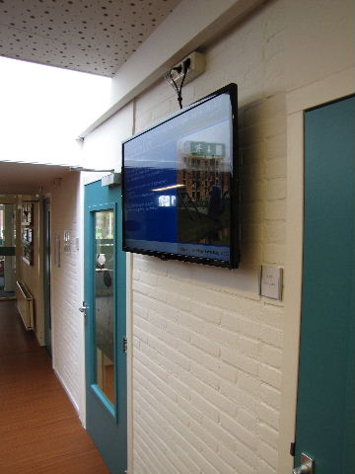

De plaatsing van het informatie-TV-scherm,
op goede hoogte, plat tegen de muur

* Het aanwezige informatie-TV-scherm hangt zodanig dat vanaf veel punten er hinderlijke spiegelingen ontstaan van de plafondverlichting. Op zichzelf is de hoogte goed. Het TestTeam denkt dat een enigszins naar voren gekantelde positie de problemen kan wegnemen. De moeite waard om eens uit te proberen. Bovendien laten we hieronder nog een aantal algemene adviezen ten aanzien van de informatieschermen volgen.

ADVIEZEN:
- Scherm iets naar voren laten hellen neemt hinderlijke reflecties waarschijnlijk weg.
- Vette letters zijn voor bepaalde personen (veel) gemakkelijker leesbaar dan niet-vette.
- Het lettertype Verdana verdient de voorkeur voor personen die slecht zien.
- Het scherm moet niet te vol staan met tekst. Het moment dat bijgaande foto werd gemaakt toont een goed beeld.
- Ook voor personen met dubbel- of multifocus mag een scherm nooit te hoog aan de wand hangen, de kleinste letters niet hoger dan op ooghoogte voor de gemiddelde (staande) persoon.

* Er hangen heel veel informatiepapieren op de wanden, wat een onrustig beeld oplevert.
ADVIES: Alle benodigde informatie meer centraliseren.

Overige punten
* Over het gebruikte vloermateriaal (een soort linoleum) werden door het TestTeam geen opmerkingen gemaakt voor wat betreft bijvoorbeeld gladheid of hinderlijke schitteringen.

* Hulphonden zijn toegestaan.

* Een leenrolstoel is weliswaar beschikbaar, maar staat ergens verweg opgeborgen.

Eindconclusie
Zoals hierboven is te lezen vormt het gehandicaptentoilet in dit gebouw het grootste knelpunt. Voorall is van mening dat een gehandicaptentoilet in een Servicepunt XL zou moeten voldoen aan de hiervoor gestelde eisen.

Verder was het TestTeam over het algemeen heel redelijk tevreden met hetgeen hier werd aangetroffen. Er zijn echter nog wel een paar andere verbeterpunten, die in dit verslag staan aangegeven. Als de adviezen daaromtrent zijn opgevolgd kunnen bezoekers in dit wijkcentrum nog beter terecht.

Over Voorall
Voorall voor Hagenaars met een beperking
Voorall werkt voor mensen in Den Haag met een lichamelijke, verstandelijke of zintuiglijke beperking en/of een chronische ziekte. Voorall is adviseur voor het gehandicaptenbeleid van de gemeente Den Haag en fungeert als spreekbuis voor de achterban.
Om de toegankelijkheid van Den Haag in beeld te brengen zet Voorall TestTeams in. Problemen met de toegankelijkheid worden door Voorall aangekaart bij de verantwoordelijke instanties en meegenomen in de adviezen die Voorall uitbrengt over toegankelijkheid. Zie voor meer informatie: www.voorall.nl

Vragen?
Voor eventuele vragen kunt u contact opnemen met Erik Herbschleb,
projectleider TestTeams via: erikherbschleb@voorall.nl

Van Diemenstraat 196
2518 VH Den Haag
070 365 52 88
info@voorall.nl
www.voorall.nl
www.facebook.com/voorall
www.twitter.com/voorall

